【大学物理（下）】

1. **电磁学**

**（一）静电场**

1. 库仑定律和电场强度

①电荷的量子化：元电荷

②库仑定律：（）

③电场强度

1. 定义式：
2. 计算式：场强叠加原理

a、点电荷系：

b、电荷连续分布带电体：

C、几种常见带电体的场强

**见课本12页**

④电势

知识点略，常见带电体的电势：**见课本P27**

⑤电场能量

书上有，自己看。

⑥略

1. **稳恒磁场**

**懒得整了，注意一下磁力矩的计算和磁力做功的计算**

**（三）电磁感应**

1/2/3→变化磁场感应电场；

1、法拉第电磁感应定律：和

2、楞次定律

3、感应电动势

①动生电动势

根据上述电动势定义以及洛伦兹公式求动生电动势



②感生电动势

感应电场与变化磁场之间的关系：（涡旋电场假设）。[1]

4、自感与互感

**懒得整了，看宝典吧**

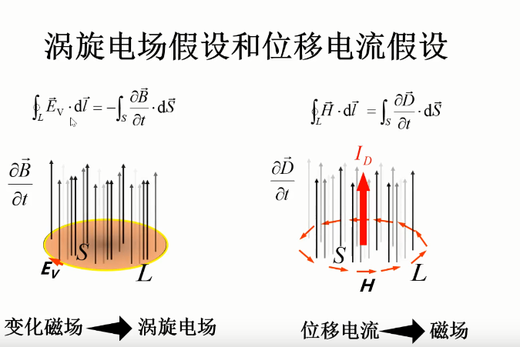

**位移电流iD = 电位移通量（DS）随时间的变化率**

5、还有注意一下磁场能量的计算

1. 相对论
2. 寻找绝对静止的“以太”参考系（**略**）

①迈克尔逊与莫雷做了以高精度进行以太漂移实验而闻名。

②原理：测定不同方向的光的速度，比较差异从而得出地球相对“以太”的速度。

③结果：无论如何，结果都为0，即无法观测到“以太”的存在。

④后续：爱因斯坦——以太是多余的！

1. 牛顿定律的局限性

①局限性：只适用于低速运动、惯性系的宏观物体（局限性来源于对时空的认识——绝对时空观，认为时间和空间是绝对的、数学的、与物质的存在和运动无关的）。

②惯性系：牛顿运动定律成立的参考系即为惯性系。

静电力学相对性原理（不是爱因斯坦那个相对性原理）：对于描述力学现象的规律而言，所有惯性系是等价的（物理运动所遵循的力学规律相同，具有相同的表达形式）。

注：力学规律相同，但运动规律未必相同，且经典力学的相对性原理只适用于低速宏观领域。

③经典力学的理论：绝对时空观和相对性原理。

④伽利略时空坐标变换

内容：在两个惯性系S和S’中分析描述同一物理事件，对应的物理量关系。

变换式：t ＝ t' ＝0 时，S , S' 系重合。设t 时刻，物体到达 P 点，则

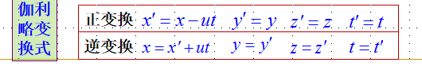



相关推导：

性质：牛顿运动定律具有伽利略变换的不变形（力与参考系无关、质量与运动无关）

局限：麦克斯韦电磁场方程组不服从伽利略变换（可见，二者均具备局限性）

1. 爱因斯坦相对论

①爱因斯坦两条原理

A、**光速不变原理**：在所有的惯性系中，光在真空中的传播速率具有相同的值。

B、**相对性原理**：一切物理规律在所有惯性系中具有相同的形式。

在相对性原理中，所有惯性系都完全处于平等地位

②洛伦兹变换（，）



**正变换**





**逆变换**

A、**相对时空观**：**两事件的时间间隔、空间间隔，在不同惯性系中观察，结果一般是不同的**（与绝对时空观的根本区别）

B、一个事件在两个惯性系中的时空坐标总是一一对应的。

C、当u << c 洛伦兹变换简化为伽利略变换式

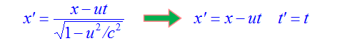

D、一切物体的运动速度都不得超过光速c，否则为虚数，洛伦兹变换就失去意义。

E、根据狭义相对论，时空是有关的，不是独立的。

③狭义相对论的时空观

（1）同时性的相对性

A、同时性是相对的。(“同时”只是针对某一惯性系而言，没有绝对的意义，只有相对意义）

**注：但是有因果关系的两个事件时序不会颠倒，由下式可推导：**



**注中注：其他时序有可能颠倒**

B、同时性的相对性是光速不变原理的直接结果。

C、同时性的相对性否定了各个惯性系具有统一时间的可能性，否定了牛顿的绝对时空观。

（2）时间延缓、长度收缩

A、时间延缓（针对两个事件的时间间隔变化）

记 ，，则

 

【注】

a.在某惯性系中，若二事件发生在同一地点，则二事件之间的时间间隔称为**原时**，或称固有时间，记为；

b.当u << c 时，β≈0，；

c.运动的钟比静止的钟读数小——时间延缓效应

**运动惯性系中的时间节奏变慢了，一切物理、化学、生命的节奏都变慢了。**

B、长度收缩（这是一种时空效应）

a.原长L=x2-x1=Δx：相对于棒静止的惯性系测得棒的长度（必须同时测量x1/x2）

b.运动长度L0=x2’-x1’=Δx’：不必同时测量x1/x2

c.长度收缩公式（洛伦兹公式）



**注1：观察者相对尺静止，测得的长度L0称为原长；观察者相对尺运动，测得的长度L<L0。**

**注2：在不同惯性系中测量同一尺长，以原长为最长。**

**注3：长度收缩效应只发生在沿运动方向上，垂直运动方向的长度不发生收缩效应。**

**注4：长度收缩效应是同时性相对性的直接结果。**

**注5：长度效应是相对的，一切惯性系都是等价的。**

④牛顿力学的改造

1. 原则
2. 应符合爱因斯坦的狭义相对性原理

**即经过洛伦兹变换时保持定律形式不变**

1. 应满足对应原理

**趋于低速时，物理量须趋于经典理论中相应的量**

（2）质速关系（m0为静止时的质量）



（3）相对论动量



可以证明：该公式保证动量守恒定律在洛伦兹变换下，对任何惯性系都保持不变性！

1. 相对论质点动力学基本方程



1. 能量和质能关系
2. 相对论动能



1. 静止能量、总能量

**质能关系**

**静止能量**





**总能量**

三、量子物理

1、热辐射（由温度决定的物体的电磁辐射）

①热辐射——分子热运动导致物体辐射电磁波，温度不同时，辐射的波长分布不同

②平衡热辐射

加热一物体，物体的**温度恒定时物体所吸收的能量**等于**在同一时间内辐射的能量**这时得到的辐射称为平衡热辐射。

**【注】**

**1）任何物体任何温度均存在热辐射；**

**2）热辐射谱是连续谱；**

**3）热辐射谱与温度有关（温度↑发射的能量↑电磁波的短波成分↑）**

1. 黑体辐射

①绝对黑体(黑体)：能够全部吸收各种波长的辐射且不反射和透射的物体（理想模型）；与同温度其它物体相比，黑体热辐射本领最强；



②黑体辐射规律

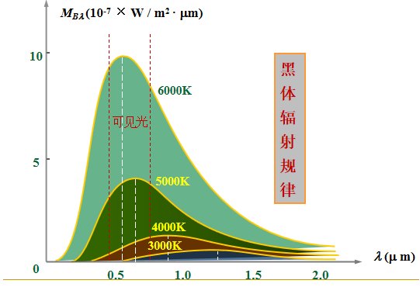

③普朗克公式(1900年)



为解释这一公式，普朗克提出了能量量子化假设。

④普朗克能量量子化假设

（1）经典理论：振子的能量取“连续值”。

（2）普朗克假定：振子的能量不连续。





（3）普朗克假设的意义：首次提出微观粒子的能量是量子化的，打破了经典物理学中能量连续的观念。

**【注】**

**辐射黑体中的分子、原子可看作线性谐振子,振动时向外辐射能量（也可吸收能量）。**

3、光电效应

①光电效应的实验规律

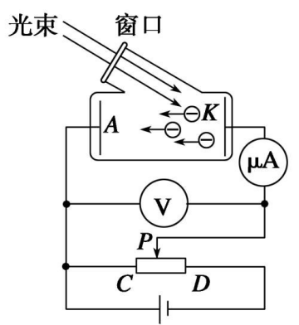

1. 饱和电流

相当于单位时间从K极释放的e全部到达阳极A。

**I ∝ iS ∝ 光电子数**

1. 遏止电压

同一频率的光照射时，光电子最大初动能和入射光强度I无关，与频率呈线性关系。



1. 截止频率

其大小取决于材料。 对一定金属的阴极，当入射光的频率ν<ν0时，不论光强多大，照射时间多长，都不会发生光电效应。

D.即时发射

滞后时间不超过 10-9 秒

其中，BCD均和经典物理学矛盾。

②总结

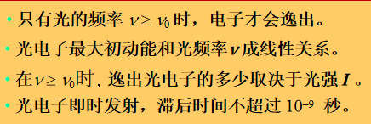

③爱因斯坦光子假说

（1）**经典理论：**光能均匀分布在波阵面上，波阵面连续分布在空间，所以光能连续分布在光所到达的整个空间。

（2）**光子理论：**光不仅在发射和吸收时具有粒子性，光在空间传播时也具有粒子性。

A. 光是以c运动的粒子流，又称光子；

B. 每一光子能量为 h；

C. 光的强度取决于单位时间内通过截面单位面积的光子数N。

1. **I=*N hν***

④光电效应

，其中A为逸出功

1. 光的波粒二象性

光的波动性：光的干涉、衍射、偏振

光的粒子性：黑体辐射、光电效应

注：普朗克常量h是沟通波动性与粒子性的桥梁

1. 光子的基本特征

A.光子质量



B.光子质量



C.光子动量



⑤康普顿效应

1. 实验介绍：1923年，美国[物理学家](https://baike.baidu.com/item/%E7%89%A9%E7%90%86%E5%AD%A6%E5%AE%B6/2353" \t "https://baike.baidu.com/item/%E5%BA%B7%E6%99%AE%E9%A1%BF%E6%95%88%E5%BA%94/_blank)[康普顿](https://baike.baidu.com/item/%E5%BA%B7%E6%99%AE%E9%A1%BF/993902" \t "https://baike.baidu.com/item/%E5%BA%B7%E6%99%AE%E9%A1%BF%E6%95%88%E5%BA%94/_blank)在研究[x射线](https://baike.baidu.com/item/x%E5%B0%84%E7%BA%BF/836137" \t "https://baike.baidu.com/item/%E5%BA%B7%E6%99%AE%E9%A1%BF%E6%95%88%E5%BA%94/_blank)通过实物物质发生散射的实验时，发现了一个新的现象，即散射光中除了有原波长λ0的x光外，还产生了波长λ>λ0 的x光，其波长的增量随散射角的不同而变化。这种现象称为康普顿效应。

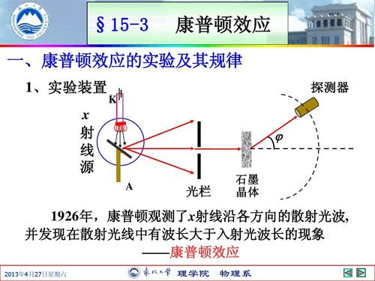

（2）实验规律

**x射线经物质散射后，波长变长的现象，称为康普顿效应。**

散射曲线的特点：

1）除λ0外，出现了新的散射波长λ>λ0成分。

2）新波长λ随散射角的增大而增大。实验所得：

 **其中，λc = 0.0241Å=2.41×10-3nm**

**与入射光波长和散射物质的种类无关**

3）

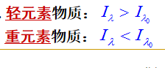

（3）经典理论的局限性：经典理论只能说明波长不变的散射，而不能说明康普顿散射。

（4）光子理论解释

按照Einstein的光子理论：，以及Compton补充假设：Compton效应是光子与原子弱束缚电子相互作用的结果；假设该过程动量守恒、能量守恒，则光子与外层电子的作用可以看成是弹性碰撞，有**：**

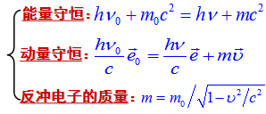

得到**Compton散射公式：**



例：电子的康普顿波长为——



**注1：当入射波波长与电子的康普顿波长可比拟时，康普顿效应才显著**

**注2：内层电子被紧束缚，光子相当于和整个原子发生碰撞。光子质量远小于原子，碰撞时光子不损失能量，波长不变。**

（5）结论

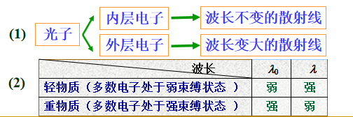

（6）思考题

思考1：光子和“静止自由”的电子碰撞过程：“光子把一部分能量传给了电子”。意味着“光子分裂了” 这是否跟Eistein提出的光子“永不分裂”矛盾呢？

**答：量子力学的分析指出：Compton散射是一个“二步过程”，全过程动量守恒，能量守恒。**

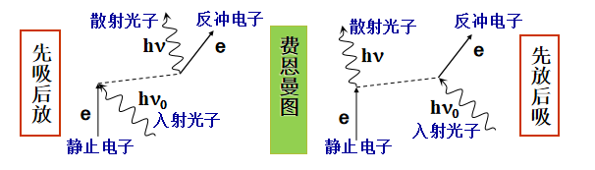

思考2： e何时获得能量最大？

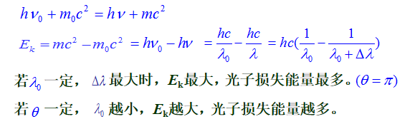

思考3： 用可见光入射，为什么看不到康普顿效应？

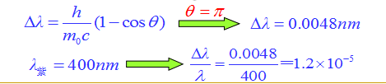

思考4：与光电效应的区分

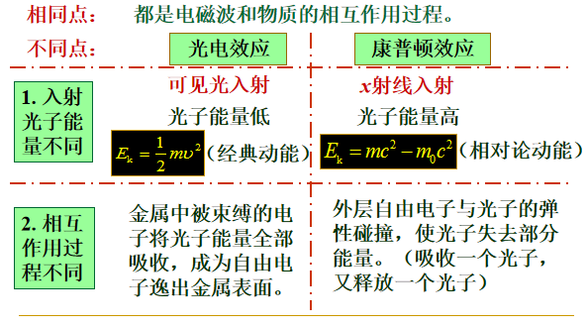

4、氢原子光谱、玻尔氢原子理论

（1）背景与历史

长期以来的经典理论认为原子是组成物质的最小单元，而且不可再分。后来科学家在阴极射线中发现了电子，并测定了其电荷量，中间一些曲折过程和其他模型略，卢瑟福根据α粒子散射实验提出：原子是有核的，核是很小的积只占原子体积的几千亿分之一，在这极小的原子核里却集中了99.96%以上原子的质量（卢瑟福的原子模型）。

原子发光是原子的重要特征。不同原子所发光谱不同。对原子光谱的研究是探索原子内部结构的一条重要途径。

光谱——某元素电磁辐射的波长的记录。

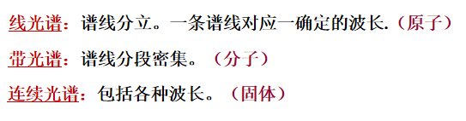

1. 氢原子光谱测定

①实验规律：

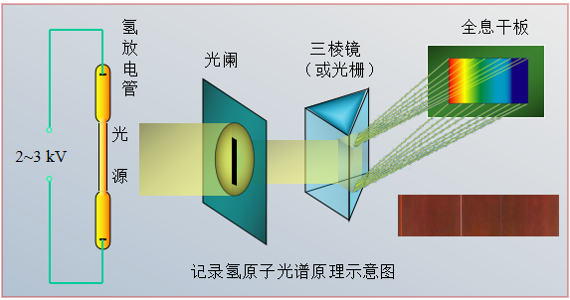

1）分立、线状光谱

2）Balmer总结的经验公式

，其中，里德伯常数 RH = 1.0973731 × 107 m-1

3）除可见光谱外，在红外区和紫外区也观察到光谱系。

k = 1 (n = 2, 3, 4, … )谱线系 —— 赖曼系（Lyman）

k = 2 (n = 3, 4, 5, … )谱线系 —— 巴耳末系（Balmer）

k = 3 (n = 4, 5, 6, … )谱线系 —— 帕邢系（Paschen）

②经典理论的局限

**A.发射的光谱应是连续光谱；**

**B.原子的核型结构是个不稳定系统；**

③玻尔氢原子理论（三大假设：1、2、3）

1）定态假设

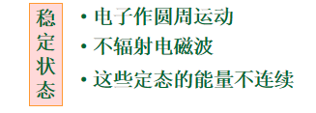

2）跃迁假设

原子从一个定态跃迁到另一定态，会发射或吸收一个光子，光子的能量由这两种定态的能量差决定，即



3）角动量量子化假设

轨道角动量：



库仑力提供向心力：



由上两式可得，第 n 个定态的轨道半径为



其中被成为玻尔半径，**rn = n2r1**

1. 定态能量（在允许的轨道上具有的能量）

依旧根据3）中两个式子，以及可以得出：



，其中，n=1时为基态（最稳定），n>1为受激态（形成能级）

注：n=1,2,3,…体现了能量量子化；负号表示e受原子束缚

5）说明

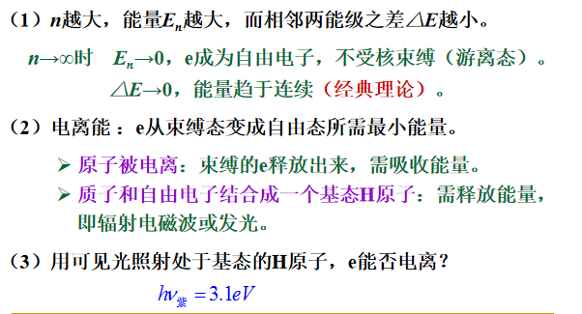

6）评价

1. 提出了原子能量量子化。量子概念用到了原子结构模型。

2. 定态假设和角动量量子化条件都是对的，但是是硬加上去的。

3. 频率条件完全正确，一直沿用至今。

4. 是半经典理论，仍保留了“轨道”概念。

5、微观粒子的波粒二象性

（1）德布罗意假设：不仅辐射具有二象性，而且一切实物粒子也具有二象性。





有些情况下，粒子性表现的突出，有时波动性表现的突出；此波称为**物质波，又称为粒子波或德布罗意波**。

（2）德布罗意波与玻尔量子假设

物质波的概念可以成功地解释原子中令人困惑的轨道量子化条件。

**由稳定轨道 ；波长 得，**



（3）实验验证

1）戴维逊－革末（Davisson－Germer）实验：

电子束在晶体表面衍射：当U增加时，I明显出现规律的选择性。不同的U会有不同的λ；当λ满足干涉加强条件时，反射电子波加强。

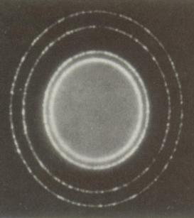

**电子束**

2）汤姆逊（Thomson）实验：电子束通过晶体薄膜产生衍射花纹。

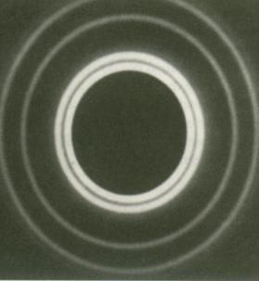

***x*射线**

3）约恩逊（Jonsson）实验：质子、中子、原子、分子…也有波动性。

宏观粒子m大，λ→0，一般表现不出波动性。

（4）物质波的统计解释

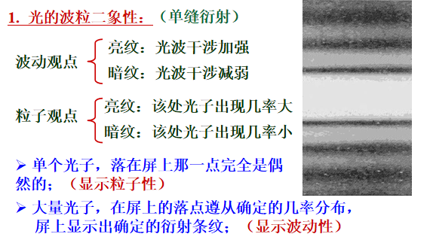

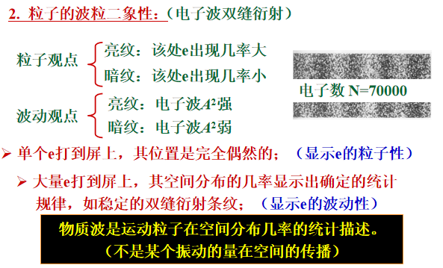

（5）不确定关系

由于微观粒子具有波动性，致使它的一些成对的物理量不可能同时具有确定的值。

1）动量 — 坐标不确定关系

——**海森堡不确定关系**，**其中**

2）能量 — 时间不确定关系

——原子能级宽度△E和原子在该能级的平均寿命△t之间的关系。

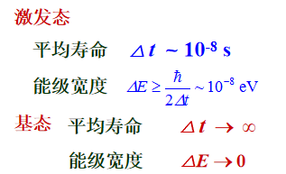

（6）总结

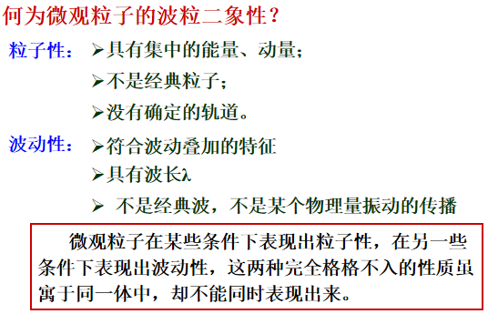

6、波函数、薛定谔方程

**如何描述具有波粒二象性的微观粒子的运动状态？**

1. 波函数（自由粒子的波函数，其物质波是单色平面波）

①

（利用推导）

②波函数的物理意义

——t 时刻，粒子在空间处的单位体积中出现的概率，又称为概率密度

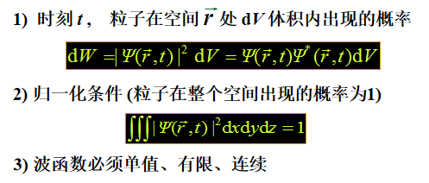

（2）薛定谔方程（描述微观粒子在外力场中运动的微分方程）

质量 m 的粒子在外力场中运动，势能函数，薛定谔方程为：



【描述】

* 低速微观粒子在外力场中运动，其波函数满足的方程.
* 关于时间和空间位置的二阶线性偏微分方程.
* 量子力学的基本方程.

【一维定态薛定谔方程】

，E为粒子能量，V为描述外力场的势能函数

若已知m，V，结合初始条件、边界条件、归一化条件，便可由上式求解波函数，进而可得粒子在某处或某空间出现的几率。

**后边都是什么鬼，不整理了**

**对了，加一条知识点吧**

四个量子数

* 主量子数n大体上决定了电子的能量
* 副量子数l（0<=l<n）决定了原子中电子的轨道角动量大小，并略微影响能量大小
* 磁量子数ml（-l<=ml<=l）决定了电子轨道角动量L在外磁场中的取向
* 自旋磁量子数ms（=±1/2）决定了自旋角动量S在外磁场中的取向

四、激光和固体物理

1、激光

（1）激光的理论基础是1916年爱因斯坦提出的受激辐射理论。

（2）激光的种类

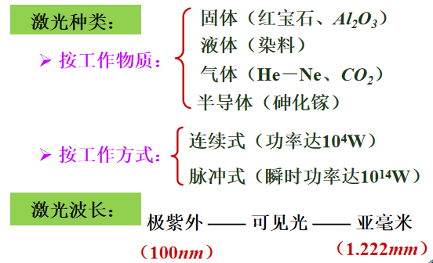

（3）激光特点

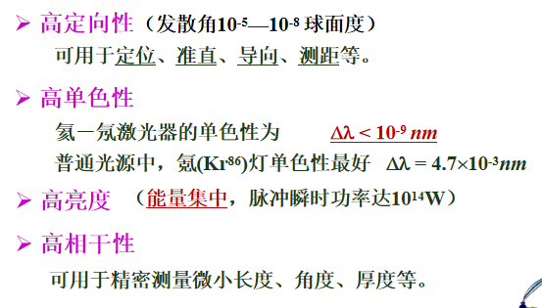

（4）发光原理

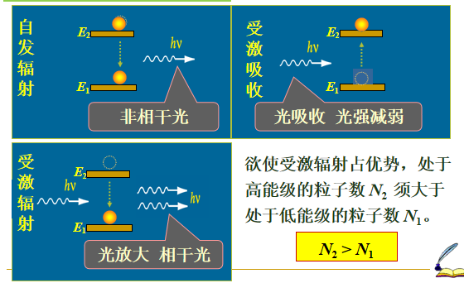

（5）粒子数反转和光放大

正常热平衡状态在室温时，粒子数按能级的分布规律遵从玻尔兹曼分布律：

  

粒子数反转态，即 ——可以通过选择特殊的介质，在外界能源的激励下，破坏热平衡，以实现粒子数反转分布。

（6）激光器的基本构成

构成部分：**谐振腔，增益介质，能源。**

【谐振腔的作用】

* 产生维持光振荡
* 提高光强
* 限定光的方向
* 选择光振荡的频率

（7）激光的形成

光束在谐振腔来回震荡，在增益介质中的传播使光得以放大，并输出激光。

1. 激光的应用

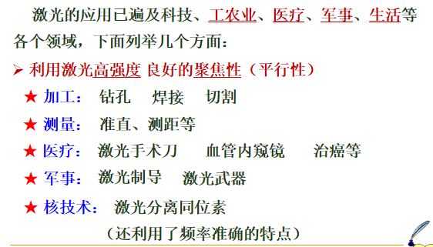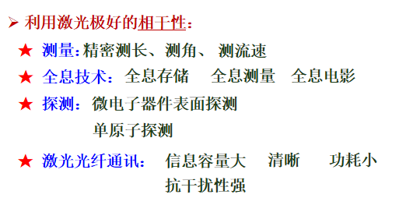

2、固体能带基础

固体：具有确定形状和体积的物体。

固体物理：研究固体内粒子的运动规律，及同宏观性质的关系。

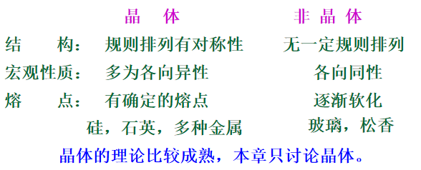

在晶体中，原子或离子周期性重复排列，形成晶格，或称为空间点阵。

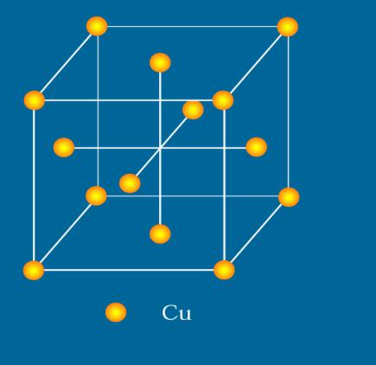

**后面整不动了，你们自己来吧**

1. 1865年麦克斯韦提出的涡旋电场和位移电流假说，后来被赫兹做实验验证了正确性。